Je découvre des monuments

|  |  |
| --- | --- |
|  | Cette « grande muraille » est un ensemble de fortifications militaires chinoises construites en plusieurs étapes et à plusieurs endroits. Elle fait partie du Patrimoine mondial de l’UNESCO depuis 1987. |

**Informations et techniques**

|  |  |  |
| --- | --- | --- |
| Cette muraille a été construite entre le 3ème siècle et le 17ème siècle (entre 200 et 1600). Elle s’étend sur plus de 6 200km de murs et environ 21 000km au total (en comptant les montages). | |  |
|  | C’est la partie construite par la Dynastie Ming (entre 1368 et 1644) qui est la plus connue et appelé « Grande Muraille ».  Cette muraille protégeait la Chine des pays du Nord. | |

**Géographie du monument.**

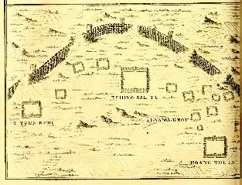 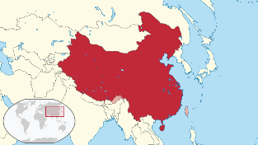 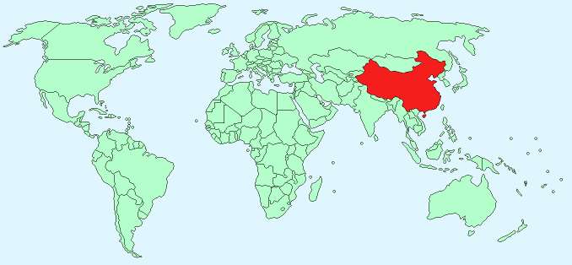  
*Carte d’une partie de la muraille* *Carte de la Chine* *Carte de la Chine dans le monde*

La Grande Muraille

M06

Arts, Humanisme

Arts Visuels